Парламентский урок

ТЕМА: «КОНСТИТУЦИЯ - ОСНОВНОЙ ЗАКОН ГОСУДАРСТВА. ПРАВА И ОБЯЗАННОСТИ ГРАЖДАН»

ЦЕЛИ: 1. Расширить представления учащихся о Конституции, правах и обязанностях граждан;
2. Способствовать воспитанию правовой культуры школьников, пониманию необходимости уважения и соблюдения прав человека;
3. Содействовать личностному росту школьника как гражданина своей страны;
4. Воспитать у детей уважительное отношение к государственным символам России и РТ, Конституции - Основному закону страны.

ОБОРУДОВАНИЕ: видео, музыкальное сопровождение.

ХОД УРОКА

1. Просмотр видеоролика.

Только что мирно игравшие на спортивной площадке мальчики стали громко спорить и ругаться, что кто-то из них не соблюдает правила игры. Спор переходит в крик. Ребята готовы поссориться. В спор вмешивается педагог: «Ребята, а вы до начала игры договаривались о правилах? Ведь даже одна и та же хорошо знакомая игра может иметь в разных дворах и разных школах разные правила. Так и получилось с вами».

Учитель: А нужны ли нам в нашей жизни правила? (аргументированные ответы детей).
Порой кажется, что тебе никакие правила не нужны. А ведь на самом деле и ты, и твои друзья, и твои родители живут по определённым правилам. Без них нельзя в игры играть, нельзя по дорогам ездить, потому что правила устанавливают порядок. Законы – это тоже правила, и они устанавливают порядок в стране.
Урок сегодня будет важный. Он будет посвящен Основному закону нашей страны - Конституции.

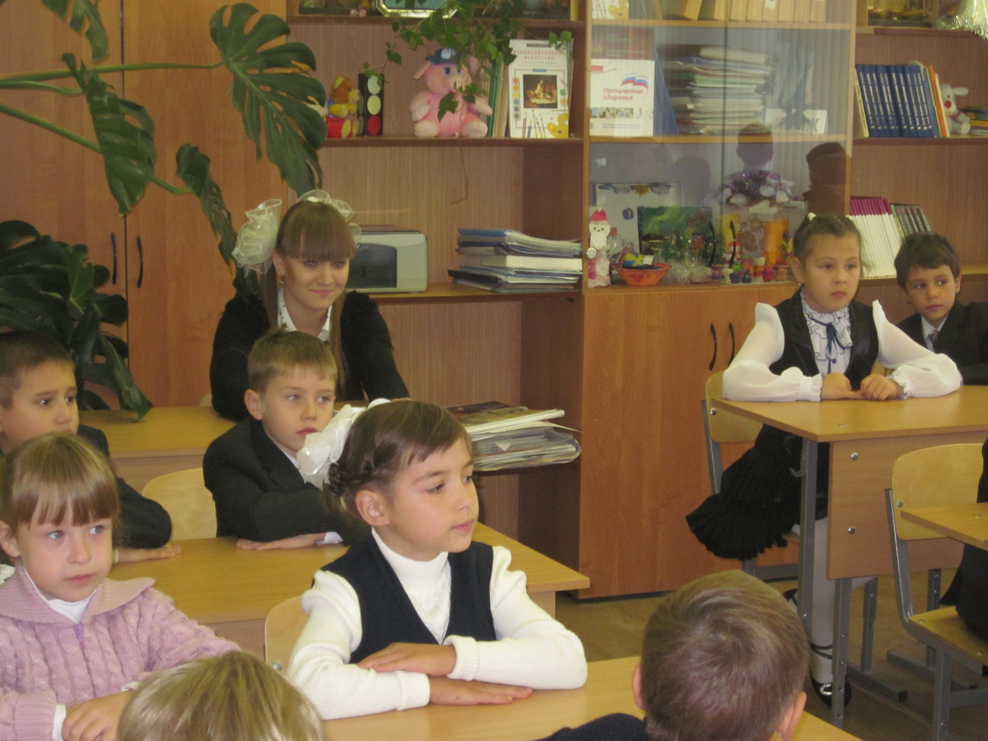
Конституция (от лат. constitutio - устройство) — нормативно-правовой акт высшей юридической силы государства или государственно-территориального образования в федеративном государстве, закрепляющий основы политической, правовой и экономической систем данного государства или образования, основы правового статуса личности.
- Подумайте, что такое законы? (Это правила, которые устанавливает государство).
- Для чего они издаются?
Чтение учителем вводной статьи к Конституции РФ:
«Мы, многонациональный народ Российской Федерации, соединенные общей судьбой на своей земле, утверждая права и свободы человека, гражданский мир и согласие, сохраняя исторически сложившееся государственное единство, исходя из общепризнанных принципов равноправия и самоопределения народов, чтя память предков, передавших нам любовь и уважение к Отечеству, веру в добро и справедливость, возрождая суверенную государственность России и утверждая незыблемость ее демократической основы, стремясь обеспечить благополучие и процветание России, исходя из ответственности за свою Родину перед нынешним и будущими поколениями, сознавая себя частью мирового сообщества, принимаем КОНСТИТУЦИЮ РОССИЙСКОЙ ФЕДЕРАЦИИ».

Конституция - Основной закон Российской Федерации (12 декабря 1993 г.). Принимает Конституцию народ, граждане России. В Конституции записаны права и обязанности граждан Российской Федерации, положения, касающиеся государственного устройства нашей большой страны.
Работа с текстом Конституции.
- Из чего состоит Конституция? (разделов, глав, статей)
- Какая глава Конституции рассматривает права и свободы человека и гражданина? (глава 2)

- Какие права гражданина вы знаете? (Варианты ответов учащихся).
- В каких статьях закреплены права гражданина? (статьи с 17 по 56,60-62)
- Что значат слова: обязанность гражданина?
- Сколько обязанностей у граждан РФ по Конституции? (3)
- Какие обязанности вы знаете? (Варианты ответов учащихся).

Наша республика также имеет свой Основной закон – Конституцию РТ. И правила, которые в ней установлены, не противоречат тем, которые записаны в Конституции Российской Федерации. 6 ноября 1992 года принята Конституция Республики Татарстан. Конституция провозгласила равенство двух государственных языков: татарского и русского.

Ученик:
Знай много языков - прекрасно это!
Но ежели забыт язык родной,
Остался сиротой и канул в лету,
Ты сам без роду и внутри немой.
Язык отцов пускай узнают дети!
Язык Тукая, Кул Гали, Башту
Нам дорог, мы гордимся этим!
Родная речь - приятный самый звук!

2. Где рождается закон
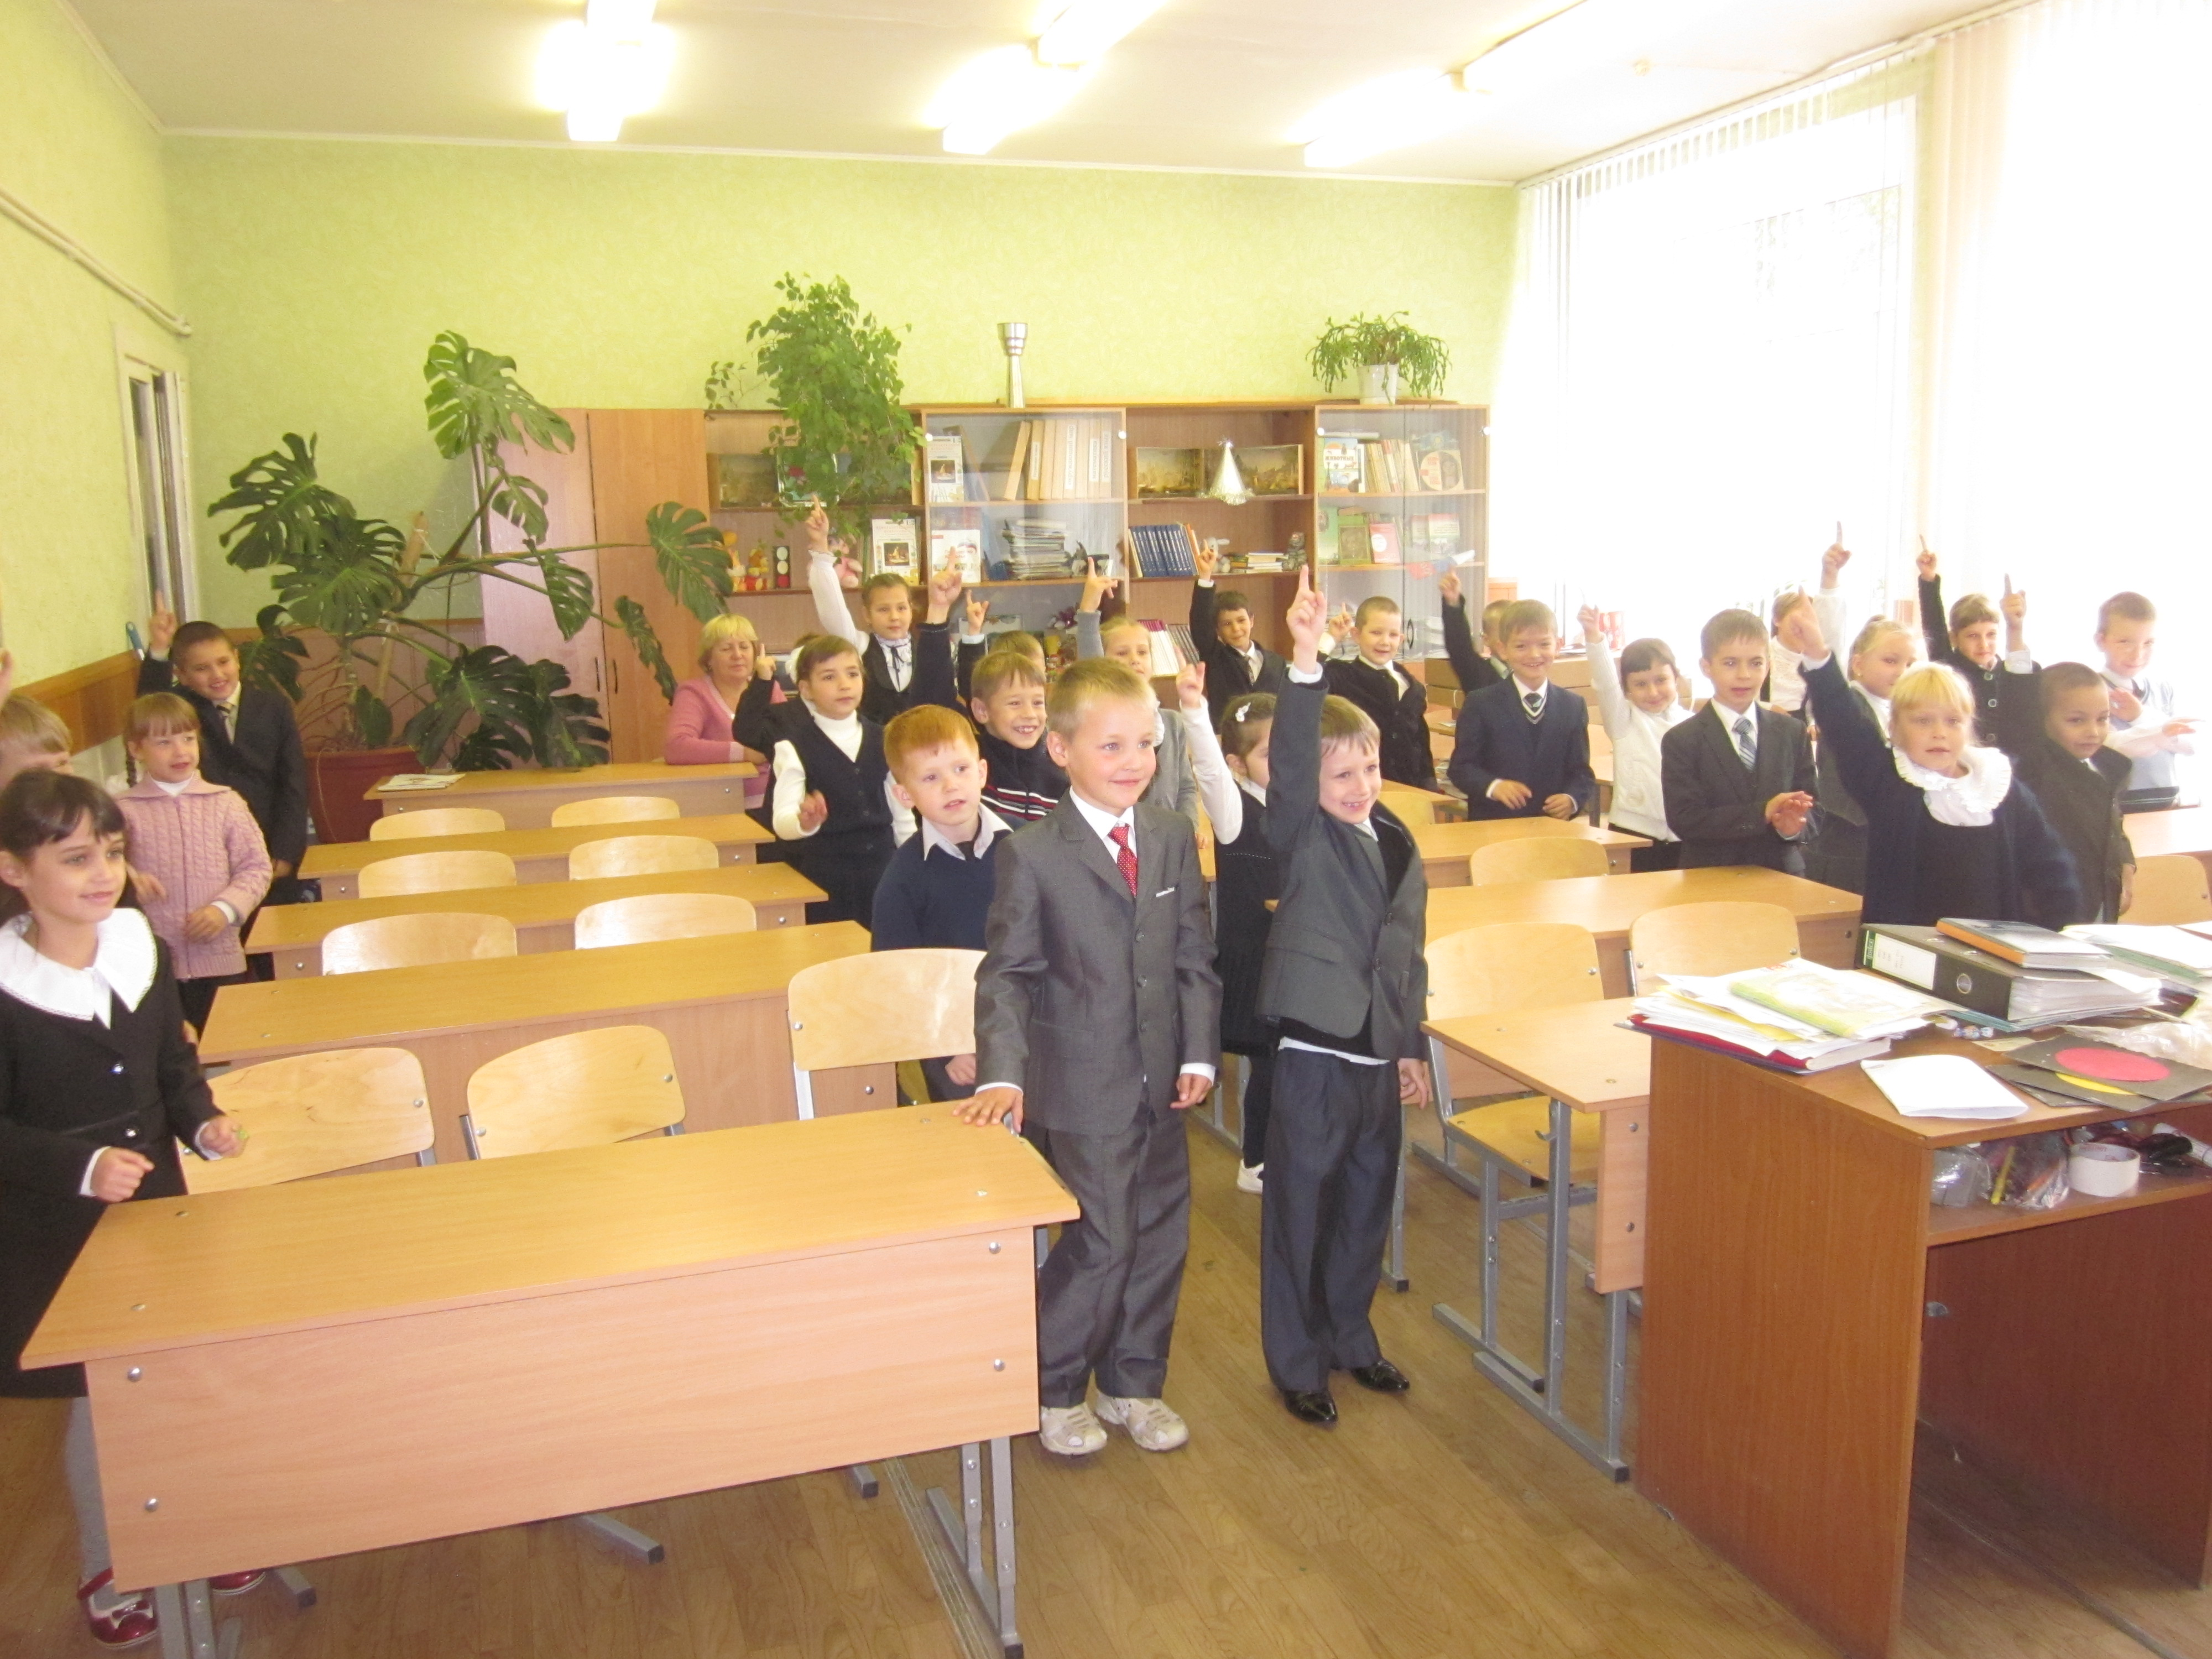
Федеральные законы принимает парламент России. В нашей стране парламент называется Федеральное Собрание. Оно состоит из Совета Федерации (верхняя палата) и Государственной Думы (нижняя палата).
В Совет Федераций входят представители всех республик, краёв, областей, округов, входящих в состав России. Депутаты в Государственную Думу избираются из представителей политических партий.
В нашей республике также есть избранный парламент, который называется Государственный Совет (Госсовет). В него избрано сто депутатов, половина из которых – представители политических партий по единому республиканскому избирательному округу, а другая половина - по одномандатному избирательному округу (один округ - один депутат). Возглавляет Госсовет - Председатель - Фарид Хайруллович Мухаметшин.
- А кто издаёт законы? (Депутаты.)
- Кто такие депутаты?

Депутат – лицо, выбранное группой граждан в органы власти (обычно имеют в виду законодательную/представительную власть. Это очень серьезные и занятые люди. У них всегда много дел. Они собираются на заседания парламента, работают над созданием новых законов, встречаются с избирателями, обсуждают наболевшие проблемы, т.е. стараются, чтобы жизнь в стране, республике или в городе (селе, деревне) стала лучше.

- Как же рождаются законы в парламенте?

Сначала разрабатывается проект закона. Его вносят в парламент Президент РТ, депутаты Госсовета, Президиум и комитеты Госсовета, Кабинет Министров РТ, Государственный Советник РТ, Прокурор Республики Татарстан, представительные органы местного самоуправления. Депутаты изучают законопроект, а потом обсуждают на заседаниях – сессиях. Готовят свои предложения–поправки, которые принимают или отклоняют голосованием. И когда законопроект полностью готов, за него вновь голосуют и принимают Закон. Вот и появился Закон. Его отправляют Президенту. Если закон отражает интересы граждан России (Татарстана) – Президент его подпишет, а если нет, то такой закон отклоняется и возвращается в парламент на дальнейшее обсуждение и доработку. Закон не имеет силы до тех пор, пока его официально не опубликуют для всеобщего сведения. Неопубликованные законы не применяются. В нашей республике все законы принимаются на двух государственных языках – русском и татарском.

- Кто является Президентом нашей страны? (В.В. Путин).

- А кто Президент нашей республики? (Р.Н. Минниханов).

Исполняют законы исполнительные органы - Правительство страны или республики.
4. Деловая игра. Создание проекта закона: «Правила безопасного поведения во время каникул».
- Сейчас я предлагаю вам на некоторое время представить себя депутатами. Класс делится на 2 команды, которые должны разработать законопроект (на разработку законопроекта даётся 10 минут).
Алгоритм разработки проекта (на доске или на экране):
- Обоснование значимости законопроекта.
- Планирование статей законопроекта с учетом заявленной значимости.
- Разработка статей законопроекта.
- Презентация законопроекта.
- Внесение поправок.
- Утверждение законопроекта большинством голосов.
- Повторим правила, которых следует придерживаться при работе в группах:
- Мнение группы – правильно.
- Выступает от группы один.
- Группа изложила свои доводы, ей могут задавать вопросы.
- Во время выступления нельзя перебивать выступающего.
- Вопросы задавать только после выступления.
- Принимаются поправки.
- После выступления обеих команд депутатов принимается и утверждается закон большинством голосов. (Самостоятельная работа учащихся по объявленному алгоритму.)
- Вы провели важную работу, разработали и приняли закон. Этому закону теперь должен подчиняться каждый из вас. Мы его вывесим на наш классный уголок.
5. Итог урока.

Игра “Самолет” (для закрепления и усвоения материала).
Представим, что самолет – это наше государство.
- Кто будет командиром нашего самолета? ( Президент).
- Кто второй пилот? (Правительство).
- Чем может являться корпус нашего воздушного судна? (Федеративное устройство).
- А кто пассажиры? (Народ).
- Какой орган управления может быть представлен в лице бортпроводника? (Местное самоуправление).

- Составление синквейна на тему "Конституция".
Конституция
Российская, важная;
Обязует, защищает, охраняет;
Закон суров, но это закон;
Всем нужна.
- Для чего человеку нужна Конституция? (Прежде всего для того, чтобы не чувствовать себя чужим в собственной стране, т.е. ощущать себя ее гражданином с определенными правами и обязанностями).
Назначение Конституции как закона – это признание, соблюдение и защита прав и свобод человека и гражданина.
